竞争性磋商文件

项目名称：格萨尔三十大将军灵塔和达那寺佛学院修缮 工程（一期）
招标编号：中金（青海）竞磋（工程）2019-010

采 购 人：玉树藏族自治州文物管理局

采购代理机构：中金招标有限责任公司

2019年6月

目 录
第一部分 招标公告…………………………………………………………………………………4
第二部分 投标人须知 7
一、说 明 7
1.适用范围 7
2.采购方式、合格的投标人 7
3.磋商费用 7
二、磋商文件说明 7
4.磋商文件的构成 7
5.磋商文件的质疑 8
6.磋商文件的澄清、修改 8
三、磋商响应文件的编制 8
7.磋商响应文件的语言及度量衡单位 8
8.磋商报价及币种 9
9.磋商保证金 9
10.磋商有效期 10
11.磋商响应文件构成 10
12.响应文件编印和签署 11
13.响应文件的密封和标记 11
14.提交响应文件截止时间、地点 12
15.响应文件的撤回 12
五、磋商过程 12
16.磋商过程 12
六、磋商程序及方法 12
17.磋商小组 12
18.磋商程序 13
19.评审办法 15
七、确定成交投标人 17
20.推荐并确定成交投标人 17
21.成交通知 17
八、授予合同 17
22.签订合同 18
九、磋商活动终止 18
23. 终止情形 18
十、处罚 18
24.处罚情形 19
十一、其他 19
25. 代理服务费收取 19
第三部分 青海省政府采购项目合同书范本 20
青海省政府采购项目合同书 20
第四部分 磋商响应文件格式 25
附件1：磋商函及磋商报价表 26
附件2：法定代表人证明书 28
附件3：法定代表人授权书 29
附件4：投标人诚信承诺书 30
附件5：资格审查资料 31
附件6：磋商保证金 38
附件7：已标价工程量清单 39
附件8：项目管理班子 40
附件9：施工组织设计 42
附件10：投标人认为在其他方面有必要说明的事项 47
第五部分 磋商及采购项目要求 49
一、磋商内容 49
二、工程量清单编制说明 49
三、投标报价说明 49
四、技术标准和要求 50
第六部分 工程量清单 52
第七部分 图纸 53

第一部分 招标公告
中金招标有限责任公司（以下均简称“采购代理机构”）受玉树藏族自治州文物管理局（以下均简称“采购人”）委托，拟对格萨尔三十大将军灵塔和达那寺佛学院修缮工程（一期）进行国内竞争性磋商采购，现予以公告，欢迎潜在的投标人参加本次政府采购活动。
采购项目编号 | 中金（青海）竞磋（工程）2019-010
采购项目名称 | 格萨尔三十大将军灵塔和达那寺佛学院修缮工程（一期）
采购方式 | 竞争性磋商
采购预算控制额度 | 150万元
项目分包个数 | 无
各包要求 | 招标内容：格萨尔三十大将军灵塔和达那寺佛学院修缮工程（一期），具体内容详见《招标文件》
各包投标人资格条件 | 1、符合《中华人民共和国政府采购法》第二十二条要求；  1）具有独立承担民事责任的能力；  2）具有良好的商业信誉和健全的财务会计制度；  3）具有履行合同所必需的设备和专业技术能力；  4）有依法缴纳税收和社会保障资金的良好记录；  5）参加政府采购活动前三年内，在经营活动中没有重大违法记录；  6）法律、行政法规规定的其他条件。  2、其他资格要求：  1）单位负责人为同一人或者存在直接控股、管理关系的不同投标人，不得参加同一合同项下的政府采购活动。否则，皆取消投标资格；  2）要求投标人具备文物行政管理部门核发的文物保护工程施工一级及以上资质（业务范围包含古建筑维修保护），且符合《中华人民共和国政府采购法》第二十二条要求，并在人员、设备、资金等方面具有相应的能力；  3）投标人拟派项目经理须具备文物行政管理部门核发的文物保护施工单位技术负责人或文物保护工程施工项目负责人从业资格；且不得担任其他在施建设工程项目的项目经理；  4）投标人必须具有有效的青海省文物管理局核发的资质备案证明；  5）中华人民共和国最高人民法院官方网址（http://www.court.gov.cn/）“全国法院失信被执行人名单信息公布于查询”（http://shixin.court.gov.cn/）栏目查询结果。  6）经信用中国（www.creditchina.gov.cn）、中国政府采购网（www.ccgp.gov.cn）等渠道查询后，列入失信被执行人、重大税收违法案件当事人名单、政府采购严重违法失信行为记录名单的，取消投标资格。（提供“信用中国”网站的查询截图，时间为投标截止时间前20天内）；  7）本次招标不接受联合体投标。  8）投标人必须向采购代理机构购买文件并登记，未经向采购代理机构购买招标文件并登记的潜在投标人均无资格参加本次投标。
公告发布时间 | 2019年06月14日
获取招标文件时间 | 2019年06月17日至2019年06月21日，每天上午9:00-11:30,下午13:30-17:30（午休、节假日除外）。
获取招标文件方式 | 现场购买或网上购买
招标文件售价 | 500元/份（招标文件售后不退,投标资格不能转让）
获取招标文件地点 | 地址：西宁市城西区五四西路66号五矿柴达木广场云金贸中心A座13层(索菲特酒店北)1134室报名室  文件购买联系人：樊女士  电话：0971-6510096  电子邮箱：zjzbqh@163.com
获取招标文件时应提供材料 | 营业执照副本复印件（加盖单位公章）、法定代表人授权书（参考招标文件格式3）。注：需网上购买招标文件的投标人可将以上材料扫描后发送至采购代理机构电子邮箱，在邮件中标明项目编号、项目名称、联系人及联系方式，并联系代理机构工作人员进行确认。
提交响应文件截止时间 | 2019年07月03日下午14:30（北京时间）
响应文件开启时间 | 2019年07月03日下午14:30（北京时间）
提交响应文件地点 | 西宁市城西区五四西路66号五矿柴达木广场云金贸中心A座13层(索菲特酒店北)中金招标有限责任公司开标室
采购人及联系人电话 | 采购单位：玉树藏族自治州文物管理局  联系人：索南先生  联系电话：0976-8810220  联系地址：玉树藏族自治州
采购代理机构及联系人电话 | 采购代理机构：中金招标有限责任公司  联系人：贾女士  电话：0971-6517377  电子邮箱：zjzbqh@163.com  联系地址：西宁市城西区五四西路66号五矿柴达木广场云金贸中心A座13层(索菲特酒店北)
采购代理机构开户银行 | 中国建设银行西宁市虎台支行
收款人 | 中金招标有限责任公司青海分公司
银行账号 | 63001903602050202159
其他事项 | (1)采购项目联系人：索南先生，电话：0976-8810220 ；  (2)公告期限：自《青海政府采购网》发布之日起5个工作日；  (3)公告发布媒体：《青海政府采购网》、《青海省电子招标投标公共服务平台》、《青海项目信息网》，公告内容以《青海政府采购网》发布的为准。
财政部门监督电话 | 监督单位：玉树州财政局  联系电话：0976-8830733
中金招标有限责任公司 2019年06月14日

第二部分 投标人须知

一、说 明

1.适用范围
1.1本次采购依据青海省财政厅下达的采购计划，仅适用于本竞争性磋商文件（以下简称“磋商文件”）中所叙述的项目。

2.采购方式、合格的投标人
2.1本次采购采取竞争性磋商方式。
2.2合格的投标人：详见第一部分投标人须知前附表“投标人资格条件”。

3.磋商费用
投标人应自愿承担准备和参加本次投标有关的所有费用。集中采购机构对投标人发生的费用均不承担任何责任。

二、磋商文件说明

4.磋商文件的构成
4.1磋商文件包括：
- 招标公告
（2）投标人须知
（3）政府采购项目合同书范本
（4）磋商响应文件格式（相关附件）
（5）磋商及采购项目要求
（6）工程量清单
（7）图纸
（8）磋商过程中发生的澄清、变更和补充文件
4.2投标人应当按照磋商文件的要求编制磋商响应文件。磋商响应文件应当对磋商文件提出的要求和条件作出明确响应。

5.磋商文件的质疑
投标人对磋商文件有异议的，应在提交首次响应文件截止时间至少1日前以书面形式以书面形式提出（不接受匿名质疑），采购代理机构在收到投标人的书面质疑后视情况予以答复，并将变更事宜在青海政府采购网上发布公告，告知本项目的所有潜在投标人。

6.磋商文件的澄清、修改
6.1 在磋商截止前，采购代理机构可对磋商文件进行必要的修改或者澄清。
6.2 采购代理机构对已发出磋商文件进行必要的澄清或者修改的，在磋商文件要求提交首次磋商响应文件截止时间至少5日前，在青海政府采购信息网上发布公告；不足5日的，顺延提交首次磋商响应文件的截止时间。该澄清或者修改的内容为磋商文件的组成部分。
6.3在磋商截止时间前，采购人或采购代理机构可以视采购具体情况，延长磋商截止时间和开标时间，并在磋商文件中要求的磋商截止时间和磋商时间的三日前，将变更公告发布在青海省政府采购信息网上。

三、磋商响应文件的编制

7.磋商响应文件的语言及度量衡单位
7.1 投标人提交的磋商响应文件以及投标人与采购代理机构就此投标发生的所有来往函电均应使用简体中文。
7.2 除磋商文件中另有规定外，磋商响应文件所使用的度量衡单位，均须采用国家法定计量单位。
7.3 附有外文资料的须翻译成中文，并加盖投标人公章，如果翻译的中文资料与外文资料出现差异与矛盾时，以中文为准，其准确性由投标人负责。

8.磋商报价及币种
8.l磋商报价为总报价。必须包括：分部分项工程费、措施项目费、其他项目费、规费、税金、及不可预见费等全部费用。
8.2 磋商函中应注明投标有效期。
8.3 投标人应根据磋商文件规定的格式完整填写所有内容，并保证所提供的全部资料真实可信，自愿承担相应责任。
8.4 磋商最后报价为闭口价，即成交后在合同有效期内价格不变。
8.5 磋商币种为人民币。

9.磋商保证金
9.1 投标人须在磋商文件开启时间前缴纳磋商保证金；未成交投标人的磋商保证金在成交通知书发出后5个工作日内退还，成交投标人的磋商保证金在采购合同签订后5个工作日内退还。
9.2 磋商保证金：大写：贰万捌仟元整；
小写：28000.00元
收款单位：中金招标有限责任公司
开 户 行：青海西宁农村商业银行西川南路支行
（行号：402851020201）
银行账号：82010000000226026
提交时间：投标人在磋商截止日期前一工作日（2019年07月02日17点以前），以银行到账时间为准。
9.3 磋商保证金应当以支票、汇票、本票或者金融机构、担保机构出具的保函等非现金形式提交，通过银行转账的，必须从投标人基本账户直接汇（转）入采购代理机构指定账户。
9.4未按磋商文件要求在规定时间前交纳足额磋商保证金的投标将被拒绝。
9.5 有下列情形之一的，磋商保证金不予退还：
（1）投标人在提交响应文件截止时间后撤回响应文件的；
（2）投标人在响应文件中提供虚假材料的；
（3）除因不可抗力或磋商文件认可的情形以外，成交投标人不与采购人签订合同的；
（4）投标人与采购人、其他投标人或者采购代理机构恶意串通的；
（5）磋商文件规定的其他情形。

10.磋商有效期
磋商有效期为自磋商开始之日起60天。

11.磋商响应文件构成
11.1投标人应提交相关证明材料，作为其参加投标和成交后有能力履行合同的证明。编写的磋商响应文件须包括以下内容（格式详见磋商文件第四部分内容）：
11.1.1投标函部分
（1）磋商响应文件封面
（2）磋商函及磋商报价表
（3）法定代表人证明书
（4）法定代表人授权书
（5）投标人诚信承诺书
（6）资格审查资料
（7）磋商保证金
11.1.2商务标部分
（8）已标价工程量清单
11.1.3技术标部分
（9）项目管理班子
（10）施工组织设计
（11）投标人认为在其他方面有必要说明的事项
注：磋商文件要求签字、盖章的地方必须由投标人的法定代表人或委托代理人按要求签字、盖章；投标人提供的扫描（或复印）件均需加盖公章。投标人须按上述内容、顺序和格式编制磋商响应文件。

12.响应文件编印和签署
12.1 投标人须提交一式四份响应文件（一份正本、三份副本），每份响应文件须清楚地标明“正本”或“副本”字样。若发生正本和副本不符，以正本为准。响应文件统一使用A4幅面的纸张印制，左侧胶装，其他方式装订的响应文件一概不予接受。
12.2响应文件的正、副本均需打印，并由投标人的法定代表人或委托代理人按要求签字、盖章。
12.3响应文件中不得行间插字、涂改或增删，如有修改错漏处，须由投标人法定代表人或其委托代理人签字和盖章。
12.4要求投标人提交电子标书（U盘或光盘）一份，并在U盘或光盘上做**项目响应文件和投标人单位名称标签。
四、响应文件的递交

13.响应文件的密封和标记
13.1响应文件正本、所有副本、电子文档，应分别封装于不同的密封袋内，密封袋上应分别标上“正本”、“副本”、“电子文档”字样，并注明投标人名称、采购项目编号、采购项目名称。
13.2密封后的响应文件均应：
（1）按“投标人须知前附表”中注明的时间、地址送达；
（2）投标专用袋用“于2019年7月3日下午14:30之前不准启封”标签密封。
13.3如果投标人未按第13.1-13.2条要求将响应文件密封或在密封袋上加写标记的，采购代理机构将不予受理。
13.4投标人以电报、电话、传真形式投标的，采购代理机构概不接受。

14.提交响应文件截止时间、地点
14.1响应文件提交的截止时间及地点详见“招标公告”。
14.2采购代理机构将拒绝接受在提交响应文件截止时间之后送达的响应文件。

15.响应文件的撤回
允许投标人在提交最后报价之前声明撤回响应文件，但提交最后报价之后不得撤回其投标，否则其磋商保证金将不予退还。

五、磋商过程

16.磋商过程
16.1采购代理机构按本磋商文件中确定的时间和地点组织本项目的磋商活动。投标人应由其法定代表人或委托代理人参加。
16.2磋商时，对不同文字文本响应文件的解释发生异议的，以中文文本为准。
16.3磋商工作由采购代理机构组织，采购人、采购监管、纪检监察等有关方面代表可根据采购项目的具体情况列席。
16.4磋商过程有专人记录，并存档备查。

六、磋商程序及方法

17.磋商小组
17.1 采购代理机构将根据采购项目的特点依法组建磋商小组，其成员由具有一定专业水平的技术、经济等方面的专家和采购人代表等三人以上单数组成。其中技术、经济等方面的专家不少于成员总数的三分之二。
17.2磋商由采购代理机构负责组织，具体磋商事务由依法组建的磋商小组负责，并独立履行下列职责：
（1）审查响应文件是否符合磋商文件要求，并作出评价；
（2）要求投标人对响应文件有关事项作出解释或澄清；
（3）推荐预成交候选投标人；
（4）对非法干预评标工作的人员和机构进行举报或投诉。
17.3磋商小组应遵守并履行下列义务：
（1）遵纪守法，客观、公正、廉洁地履行职责；
（2）按照磋商文件规定的评审方法和评审标准进行评审，对评审意见承担磋商小组成员责任；
（3）对响应文件、磋商情况和磋商中获悉的商业秘密保密；
（4）参与磋商报告的起草；
（5）解答投标人及有关方面的质疑；
（6）配合纪检部门进行投诉处理工作。
17.4磋商小组所有成员应当集中与单一投标人分别进行磋商，并给予所有参加磋商的投标人平等的磋商机会。
17.5磋商工作在有关部门的监督和严格保密的情况下依法开展，任何单位和个人不得非法干预、影响磋商工作和磋商结果。

18.磋商程序
18.1进入磋商阶段后，磋商小组成员按照客观、公正、审慎的原则，根据磋商文件规定的评审程序、评审方法和评审标准进行独立开展评审工作，负责审议所有响应文件，并按先初审、后详审的程序对响应文件进行评审、评分。
18.2初审阶段为资格性审查和符合性审查。响应文件在响应磋商文件要求方面出现的偏离，分为实质性偏离和非实质性偏离。
18.2.1实质性偏离是指响应文件未能实质性响应磋商文件的要求。以下情况属于实质性偏离，响应文件有下列情况之一的，按无效文件处理。
（1）资格性审查（初步评审）的内容有一项不符合评审标准的；
（2）不符合第2.2款“合格的投标人”之规定的；
（3）未按磋商文件要求缴纳或未足额缴纳磋商保证金的；
（4）未按第11.1款（1）-（11）要求提供相关资料的；
（5）响应文件内容没有按磋商文件规定和要求签字、盖章的；
（6）投标人擅自改动采购人提供的工程图纸内容的；
（7）不可竞争费用未按相关规定计取的；
（8）响应文件载明的采购项目完成时间超过磋商文件规定的期限的；
（9）投标有效期、法定代表人授权期限不能满足磋商文件规定期限的；
（10）串通投标或弄虚作假或有其他违法行为的；
（11）不按磋商小组会要求澄清、说明或补正的；
（12）响应文件中附有采购人不能接受的条件的；
（13）投标报价超过采购预算额度的；
（14）磋商专家小组认为应按无效投标处理的其他情况。
18.2.2非实质性偏离指磋商小组在对响应文件的有效性、完整性和响应程度进行审查时，可以要求投标人对响应文件中含义不明确、同类问题表述不一致或者有明显文字和计算错误的内容等作出必要的澄清、说明或者更正。投标人的澄清、说明或者更正不得超出响应文件的范围或者改变响应文件的实质性内容。
磋商小组要求投标人澄清、说明或者更正响应文件应当以书面形式作出。投标人的澄清、说明或者更正应当由法定代表人或其授权代表签字或者加盖公章。由授权代表签字的，应当附法定代表人授权书。
18.2.3 在响应文件初审、详审过程中，如果磋商小组成员出现对评审结果有不同意见的，应当以书面形式反映，磋商报告中应注明该不同意见。磋商小组成员拒绝在磋商报告中签字又不书面说明其不同意见和理由的，视为同意磋商结果。
18.3 在磋商过程中，磋商小组可以根据磋商文件和磋商情况实质性变动采购需求中的技术、服务要求以及合同草案条款，但不得变动磋商文件中的其他内容。实质性变动的内容，须经采购人代表确认。对磋商文件作出的实质性变动是磋商文件的有效组成部分，磋商小组应及时以书面形式同时通知所有参加磋商的投标人。投标人应当按照磋商文件的变动情况和磋商小组的要求重新提交响应文件，并由其法定代表人或委托代理人签字或者加盖公章。
18.4 经磋商确定最终采购需求和提交最后报价的投标人后，由磋商小组采用综合评分法对提交最后报价的投标人的响应文件和最后报价进行综合评分。综合评分法，是指响应文件满足磋商文件全部实质性要求且按评审因素的量化指标评审得分最高的投标人为成交候选投标人的评审方法。

19.评审办法
19.1依照《中华人民共和国政府采购法》、《中华人民共和国政府采购法实施条例》、《政府采购竞争性磋商采购方式管理暂行办法》的规定，结合该项目的特点制定本评审办法。本次评审采用综合评分法，评审内容分为商务部分、技术部分两部分组成（满分100分）。
19.2评审标准和分值分配：

序号 | 评审项目 |  | 满分分值
Ⅰ | 商务部分（满分40分） | 1、最后磋商报价 | 30
Ⅰ | 商务部分（满分40分） | 2、商务评价 | 10
Ⅱ | 技术部分（满分60分） | 1、技术质量方面 | 45
Ⅱ | 技术部分（满分60分） | 2、项目实施机构及服务承诺 | 15
具体项目及评分细则：
类别 | 项目 | 满分 分值 | 评审标准
最后磋商报价 30分 | 报价分 | 30 | 综合评分法中的价格分统一采用低价优先法计算，即满足磋商文件要求且最后报价最低的投标人的价格为磋商基准价，其价格分为满分。其他投标人的价格分统一按照下列公式计算：  磋商报价得分=（磋商基准价/最后磋商报价）×30%×100（四舍五入后保留小数点后两位）。
商务评价10分 | 对竞争性磋商文件的响应程度 | 5 | 响应文件制作规范，没有细微偏差情形的得5分；有一项细微偏差扣1分，直至该项分值扣完为止。
商务评价10分 | 业绩及反馈情况 | 5 | 提供自2015年1月1日以来同类文物维修业绩的，每提供一个得1分，最高得5分；未提供或其他情况的不得分。（需提供包含合同首页、标的及金额所在页及施工合同签字盖章页的扫描（或复印）件）。
技术质量方面45分 | 施工组织方案 | 45 | 施工部署合理，施工顺序及方案切实可行、针对性强；各项管理目标明确，技术措施满足工期、质量、安全生产及文明施工要求。较好者10-6分，一般者5-0分。
技术质量方面45分 | 施工组织方案 | 45 | 质量管理体系健全、管理人员责任明确、管理制度健全有效，各项技术措施、主要分项工程、作业指导书符合现行国家质量验收标准要求。较好者5-2分，一般者2-0分。
技术质量方面45分 | 施工组织方案 | 45 | 安全管理体系健全、管理人员岗位责任明确、各种安全教育制度健全有效、施工现场安全技术管理及防护、防范措施得力，符合国家安全生产管理规定。较好者5-3分，一般2-0分。
技术质量方面45分 | 施工组织方案 | 45 | 环境保护管理体系健全，管理人员岗位  责任明确，环境管理方案切实可行、能有效运行。污物处理与排放符合国家及地方有关环境保护标准。较好者5-3分，一般2-0分。
技术质量方面45分 | 施工组织方案 | 45 | 施工流程能满足施工进度计划和保证工程质量要求，流水作业能保证施工连续、均衡、有节奏地进行。管理措施能有效保证投标工期计划的顺利完成。较好者5～3分，一般2～0分。
技术质量方面45分 | 施工组织方案 | 45 | 施工场利用符合现场实际，生产、生活用临时设施布置合理、紧凑，短运输、少搬运，有利于生产、生活、安全、消防、环保、市容、卫生、劳动保护等，符合安全文明工地要求。较好者5～3分，一般2～0分。
技术质量方面45分 | 施工组织方案 | 45 | 施工设备、机具配置齐全、合理，能满足施工进度和工程质量要求。较好者5～3分，一般2～0分。
技术质量方面45分 | 施工组织方案 | 45 | 专项方案内容是否完整、可行，2分；  专项方案的编制是否符合有关标准规范，2分；  安全施工的措施是否满足现场实际情况，1分。  以上不提供的不得分。
项目实施机构及服务承诺15分 | 项目实施机构 | 5 | 结合当地实际情况提供的项目实施机构人员职责清晰、工作任务明确并配备较高实施专业技术能力的工作人员的，优的，得5分；良好的，得3分；一般的，得2分；较差的，得1分；未提供或其他情况的，不得分。（须提供相关人员的有效证明材料）
项目实施机构及服务承诺15分 | 施工进度计划、措施及服务承诺 | 10 | 针对该项目须有详尽的施工进度计划、验收等方面的能力、措施及相关承诺。所述内容响应竞争性磋商文件要求较好的，得10分；一般的，得6分；较差的，得3分；未提供或其他情况的，不得分。

七、确定成交投标人

20.推荐并确定成交投标人
采购代理机构应当在评审结束后2个工作日内将评审报告送采购人确认。
采购人应当在收到评审报告后5个工作日内，从评审报告提出的成交候选投标人中，按照排序由高到低的原则确定成交投标人。
采购人逾期未确定成交投标人且不提出异议的，视为确定评审报告提出的排序第一的投标人为成交投标人。

21.成交通知
21.1集中采购机构自成交投标人确定之日起2个工作日内发出《成交通知书》，并在青海政府采购信息网上公告成交结果。
21.2《成交通知书》发出后，采购人改变成交结果的，或者成交投标人无正当理由放弃成交项目的，依法承担法律责任。

八、授予合同

22.签订合同
22.1采购人与成交投标人双方应当自《成交通知书》发出之日起30日内，按照磋商文件确定的合同文本以及采购标的、采购金额、工程量清单、施工组织设计、项目管理班子等事项签订政府采购合同，并报采购代理机构备案。
22.2采购人不得向成交投标人提出超出磋商文件以外的任何要求作为订立合同的条件，不得与成交投标人订立背离磋商文件确定的合同文本以及采购标的、采购金额、工程量清单、施工组织设计、项目管理班子等实质性内容的协议。
22.3成交投标人在法定期限内无正当理由拒签合同的，按违约处理。同时，集中采购机构和采购人可依成交投标人候选人排序重新确定成交投标人，并协调双方签订采购合同。
22.4磋商文件、成交投标人的磋商响应文件、《成交通知书》及其澄清、说明文件等，均为签订采购合同的依据。
22.5采购人或集中采购机构应当自采购合同签订之日起2个工作日内，将采购合同在青海政府采购信息网上公告，但政府采购合同中涉及国家秘密、商业秘密的内容除外。

九、磋商活动终止

23. 终止情形
23.1在竞争性磋商采购中，出现下列情形之一的，终止磋商活动：
（1）因情况变化，不再符合规定的竞争性磋商采购方式适用情形的。
（2）出现影响采购活动公正的违法、违规行为的。
（3）符合要求的投标人或者报价未超过采购预算额度的投标人不足三家的。
（4）因重大变故，采购任务取消的。
23.2终止磋商活动后，由集中采购机构发布终止公告并说明原因。

十、处罚

24.处罚情形
有下列情形之一的，投标人的磋商保证金不予退还；成交投标人的成交结果无效，履约保证金不予退还。情节严重的，报省财政厅依法进行处理：
24.1投标人在提交响应文件截止时间之后撤回响应文件的。
24.2投标人在响应文件中提供虚假材料的。
24.3采取不正当手段诋毁、排挤其他投标人的。
24.4有恶意串通等不正当竞争行为的。
24.5成交后无正当理由拒不与采购人签订采购合同的。
24.6未按照磋商文件、磋商响应文件确定的事项签订采购合同的。
24.7擅自变更、中止或者终止政府采购合同的。
24.8成交投标人签订合同后，因种种原因不能履约或无故拖延履约期的。
24.9法律、法规规定的其他情形的。

十一、其他
其他未尽事宜，按照《中华人民共和国政府采购法》、《中华人民共和国合同法》、《中华人民共和国政府采购法实施条例》、《政府采购竞争性磋商采购方式管理暂行办法》等法律法规的有关条款执行。
- 代理服务费收取
以成交金额作为计算基数,参照《招标代理服务收费管理暂行办法》（计价格[2002]1980号）以及《关于进一步放开建设项目专项业务服务价格的通知》（发改价格[2015]299号）规定执行。在合同签订前向采购代理机构交纳。收取对象：中标人，服务费金额：大写：壹万叁仟伍佰元整，小写：13500元
- 最高投标限价
本项目最高投标限价：（大写）壹佰肆拾玖万玖仟肆佰玖拾壹元玖角捌分（小写）1499491.98元整

- 青海省政府采购项目合同书范本

（工程类）

青海省政府采购项目合同书

采购项目名称：
采购项目编号： 中金（青海）竞磋（工程）2019-010
采购合同编号： ZJZBQH-2019-010
合同金额（人民币）：
采购单位（委托方）： （盖章）
成交投标人（受托方）： （盖章）
磋商日期：

发包人（采购人）：__________________________________
承包人（成交投标人）：______________________________
根据2019年*月*日中金招标有限责任公司对中金（青海）竞磋（工程）2019-010 竞争性磋商结果和磋商文件的要求。依照《中华人民共和国合同法》及其他有关法律、行政法规，遵循平等、自愿、公平和诚实信用的原则，双方就采购事项协商一致，订立本合同。该工程项目的合同条款及格式，采用《建设工程施工合同（示范文本）》（GF-2017-0201）规范文本制定，通用合同条款、专
用合同条款及合同
附件格式同时适用于该文本。
一、工程概况
工程名称：________________________________________
工程地点：________________________________________
工程内容：________________________________________
资金来源：________________________________________
二、工程承包范围
承包范围：________________________________________
三、合同工期
开工日期：________________________________________
竣工日期：________________________________________
四、质量标准
工程质量标准：一次交验合格。
承包人项目经理：_____________
五、合同价款及付款方式
合同价款（大写）：_________________________￥：_____________
支付方式：合同签订后付总价的30%预付款，设备到货并安装完后付总价的30%，项目完工并验收合格后付30%，剩余10%质保金保修期满后一次性付清余款。
六、组成合同的文件
1、本合同协议书；
2、标准文本的专用条款、通用条款；
3、标准、规范及有关技术文件；
4、成交通知书；
5、磋商响应文件及附件；
6、设计图纸、工程量清单；
7、工程报价单和已标价工程量清单；
8、双方有关工程洽商、变更等书面协议。
七、保修责任
工程保修责任：工程保修执行建设部《建设工程保修办法》按规定办理质量保修手续。承包人向发包人承诺按照合同约定进行施工，工程竣工后，为保证工程合理使用期内正常使用，双方协商一致签订《工程质量保修书》，并按规定向发包人提交5%的工程质量保修金，待完成质量保修责任、保修期满后支付给承包人。
八、竣工验收
1、工程验收。由发包人、承包人组织、工程质监部门进行验收。
2、质量保证期内如发生工程质量问题，承包人在接到需方通知一周内（以传真日期为准）给予答复，如属于承包人的责任，承包人负责修复、更换，并承担由此发生的一切费用，如因发包人使用不当造成的问题，承包人应积极配合解决，费用由发包人负担，修复或更换时间最长不超过10天。
3、如承包人在收到发包人通知七天内没有答复，则视为承包人承认其工程质量问题，发包人有权自行处理，承包人承担由此而发生的一切费用。
九、施工要求
1、施工现场应做好安全生产及文明施工。现场安全生产、文明施工执行《青海省建筑施工项目安全标准化评价细则》青建工[2007]218号文件，必须满足国家及地方对安全生产、文明施工相关规定。
2、承包人必须按照本项目的施工图及国家现行有关施工验收规范、质量验评标准组织施工。建立和健全质量保证体系，以承包人主体行为规范和施工人员的工作质量，确保各单位工程的施工质量。
3、本工程所需主要施工材料均由承包人负责供应，调剂材料需满足设计和符合国家标准，并征得发包人同意。加工订货成品、半成品及构件的供应方式，由承包人按进度、设计要求标准，在征得发包人同意后，负责加工订货，发包人有权对质量负责监督。施工所用的材料、设备质量必须符合国家标准和设计要求，所购的材料、设备必须有生产许可证、质量保证书、出厂合格证，否则，由此造成的经济损失，由承包人负责。
4、突出抓好施工过程中的“三控制”，加强全过程质量管理。在施工过程中要认真做好原材料控制、工艺流程控制、施工操作控制；加强每道工序的质量管理，对各工序间的交接检验及专业工种之间交接环节的工程质量应采取有效措施，加强检查验收，抓好全过程质量管理。同时，还应健全为满足施工图设计和建筑物功能要求的抽验检查制度。
5、建筑工程采用的主要材料、半成品、成品、建筑构配件、器具和设备应进行现场验收。凡涉及安全、功能的有关产品，应按各专业工程质量验收规范规定进行复验，并应经监理工程师（或发包人技术负责人）检查认可。
6、各工序应按施工技术标准进行质量控制，每道工序完成后，应进行检查。相关各专业工种之间，应进行交接检验，并形成记录。未经监理工程师（或发包人技术负责人）检查认可，不得进行下一道工序施工。
7、承包人必须编制好切实可行的施工进度计划，以保证施工连续均衡、有节奏地进行，合理地使用人力、物力和财力，确保工程按期完成。
8、承包人应建立和健全安全生产保障体系和安全生产责任制，认真执行《建筑施工安全检查标准（JGJ59－2011）》，提高安全生产工作和文明施工的管理水平。施工现场不但应该做到安全生产不发生事故，同时还应做到文明施工、整齐有序，尽量减少施工噪音和对周围环境的污染，争创“施工现场文明工地”。
9、施工期间应努力做好与发包人、设计单位、监理单位及质量监督部门的工作协调、配合工作，虚心听取他们的意见和建议，不断改进工作、提高管理水平。
10、单位工程完工后，承包人应自行组织有关人员进行检查评定，并向发包人提交工程验收报告及相关资料。承包人在质量保修期内，应按照有关法律、法规的管理规定和双方在合同中的约定，承担本工程质量保修责任。
11、本工程在施工过程中必须严格执行国家、行业的现行有关各专业工程施工质量验收规范及验收统一标准。
12、本次采购的主要材料须由发包人、承包人双方共同看样订货。
十、违约责任
1、在执行合同期限内，任何一方因不可抗力事件造成不能履行合同时，应立即通知对方，并交送有关权威机构出具的证明，则合同履行期可延长，其延长期与不可抗力影响期相同。不可抗力事件延续20天及以上时，双方应通过友好协商，决定是否继续履行合同事宜。
2、承包人不能按期交工，除人力不可抗拒因素外，应向发包人偿付延期违约金，按工程总价每日3‰计算，但金额不得超过工程价的10%。
3、当发生合同纠纷时，双方本着友好协商态度解决，当达不成共识时由发包人所在地经济合同仲裁委员会或人民法院仲裁裁决。
4、谈判过程中，磋商文件、磋商响应文件及澄清文件等都是合同的组成部分，发包人、承包人双方必须全面遵守。如有违反，应承担违约责任。
十一、合同生效及其它
1、本合同经发包人、承包人及集中采购机构盖章后即生效；
2、磋商文件、成交投标人磋商响应文件、成交通知、工程量清单为本合同不可分割的部分，并具有同等的法律效力；
3、本合同未尽事宜，双方协商解决或按《中华人民共和国合同法》执行。
4、本合同一式八份，双方各执两份，采购代理机构留存四份原件备案。

发包人（全称）：（签章） 承包人（全称）：（签章）
地址： 地址：
法定代表人或委托代理人： 法定代表人或委托代理人：
电话： 电话：
电传： 电传：
开户银行：
账号：

合同备案部门：中金招标有限责任公司
负 责 人： 经 办 人：

合同签约时间： 年 月 日

（磋商响应文件封面）

第四部分 磋商响应文件格式

青海省政府采购项目

磋商响应文件

采购项目编号：中金（青海）竞磋（工程）2019-010

采购项目名称: 格萨尔三十大将军灵塔和达那寺佛学院修缮工程（一期）
投标人： （公章）

法定代表人或委托代理人： （签字）

年 月 日

附件1：磋商函及磋商报价表

磋商函及磋商报价表
（一）磋商函

致：采购代理机构

我们收到格萨尔三十大将军灵塔和达那寺佛学院修缮工程（一期）中金（青海）竞磋（工程）2019-010竞争性磋商文件，经研究，法定代表人（姓名、职务）正式授权（委托代理人姓名、职务）代表投标人（投标人名称、地址）提交响应文件。
据此函，签字代表宣布同意如下：
1.我方已详阅竞争性磋商文件的全部内容，包括澄清、修改条款等有关附件，承诺对其完全理解并接受。
2.投标有效期自开标之日起 60 天内有效。如果在规定的开标时间后，我方在投标有效期内撤回投标或成交后不签约的，投标保证金将被贵方没收。
3.我方同意按照贵方要求提供与投标有关的一切数据或资料，理解并接受贵方制定的评标办法。
4.与本投标有关的一切正式往来通讯请寄：

投标单位： （公章）
法定代表人或委托代理人： （签字或盖章）
年 月 日

（二）竞争性磋商首次报价表

投标人名称（盖章）：
投标日期：2019年 月 日
项目名称 | 最 初 报 价 | 工期 | 工程质量
 | 大写：
 | 小写：
优惠承诺及其他：

注：1.填写此表时不得改变表格形式。
2.投标报价必须包括：施工总价（安全防护、文明施工措施费等费用）、保险费、、税金及不可预见费等全部费用。
3.“工期”是指投标人能够工程施工总日历天。
4.竞争性磋商响应最初报价不能有两个或两个以上的报价方案。

投标单位： （公章）

法定代表人或委托代理人： （签字或盖章）

年 月 日

附件2：法定代表人证明书

法定代表人证明书

致：采购代理机构

（法定代表人姓名） 现任我单位 职务，为法定代表人，特此证明。

法定代表人基本情况：
性别： 年龄： 民族：
地址：
身份证号码：
附法定代表人第二代身份证双面扫描（或复印）件

投标单位： （公章）

年 月 日

附件3：法定代表人授权书

法定代表人授权书

致：采购代理机构

（投标人名称） 系中华人民共和国合法企业，法定地址 。
（法定代表人姓名） 特授权 （委托代理人姓名） 代表我单位全权办理针对 项目的磋商、答疑等具体工作，并签署全部有关的文件、资料。
我单位对被授权人的签名负全部责任。
在撤销授权的书面通知以前，本授权书一直有效，被授权人签署的所有文件（在授权书有效期内签署的）不因授权的撤销而失效。

授权期限：自 年 月 日起至 年 月 日止。

被授权人联系电话：

被授权人（委托代理人）签字： 授权人（法定代表人）签字：
职务： 职务：
附被授权人第二代身份证双面扫描（或复印）件

投标单位： （公章）

年 月 日

附件4：投标人诚信承诺书

投标人诚信承诺书

致：采购代理机构
为了诚实、客观、有序地参与青海省政府采购活动，愿就以下内容作出承诺：
一、自觉遵守各项法律、法规、规章、制度以及社会公德，维护廉洁环境，与同场竞争的投标人平等参加政府采购活动。
二、参加青海省政府采购中心组织的政府采购活动时，严格按照磋商文件的规定和要求提供所需的相关材料，并对所提供的各类资料的真实性负责，不虚假应标，不虚列业绩。
三、尊重参与政府采购活动各相关方的合法行为，接受政府采购活动依法形成的意见、结果。
四、依法参加政府采购活动，不围标、串标，维护市场秩序，不提供“三无”产品、以次充好。
五、积极推动政府采购活动健康开展，对采购活动有疑问、异议时，按法律规定的程序实名（加盖单位章和法定代表人签名）反映情况，不恶意中伤、无事生非，以和谐、平等的心态参加政府采购活动。
六、认真履行成交投标人应承担的责任和义务，全面执行采购合同规定的各项内容，保质保量地按时提供采购物品。
若本企业（单位）发生有悖于上述承诺的行为，愿意接受《中华人民共和国政府采购法》和《政府采购法实施条例》中对投标人的相关处理。
本承诺是采购项目磋商响应文件的组成部分。

投标单位： （公章）
法定代表人或委托代理人： （签字或盖章）
年 月 日

附件5：资格审查资料

资格审查资料
（一）投标人基本情况表
投标人名称
注册地址 |  |  |  |  | 邮政编码
联系方式 | 联系人 |  |  |  | 电 话
 | 传 真 |  |  |  | 网 址
组织结构
法定代表人 | 姓名 |  | 技术职称 |  |  | 电话
技术负责人 | 姓名 |  | 技术职称 |  |  | 电话
成立时间 |  |  | 员工总人数：
企业资质等级 |  |  | 其中 | 项目经理
营业执照号 |  |  | 其中 | 高级职称人员
注册资金 |  |  | 其中 | 中级职称人员
开户银行 |  |  | 其中 | 初级职称人员
账号 |  |  | 其中 | 技 工
经营范围
备注
注：附投标人营业执照及其年检合格的证明材料、资质证书副本和安全生产许可证等材料的复印件（或扫描）件。

（二）财务状况报告及依法缴纳税收和
社会保障资金的相关材料

按照磋商文件第2.2款（1）中第<2>条规定提供以下相关材料。
1、投标人是法人的，提供基本开户银行近三个月内出具的资信证明（同时提供基本存款账户开户许可证）或上一年度（2018年度）经第三方审计的财务状况报告（扫描或复印件应全面、完整、清晰），包括资产负债表、现金流量表、利润表和财务（会计）报表附注，并提供第三方机构的营业执照、执业证书。投标人是其他组织和自然人，没有经审计的财务报告，可以提供基本开户银行出具的资信证明（同时提供基本存款账户开户许可证）。
2、近三个月的依法缴纳税收和社会保障资金记录的证明材料；依法免税或不需要缴纳社会保障资金的投标人须提供相应文件证明其依法免税或不需要缴纳社会保障资金。

（三）近年完成的类似项目情况表
项目名称
项目所在地
发包人名称
发包人地址
发包人电话
合同价格
开工日期
竣工日期
承担的工作
工程质量
项目经理
技术负责人
总监理工程师及电话
项目描述
备注
注：近年完成的类似项目情况表应附自2015年1月1日以来承建项目的以合同首页、标的及金额所在页及施工合同签字盖章页的扫描（或复印）件为准。每张表格只填写一个项目，并标明序号。

（四）正在施工的和新承接的项目情况表
项目名称
项目所在地
发包人名称
发包人地址
发包人电话
签约合同价
开工日期
计划竣工日期
承担的工作
工程质量
项目经理
技术负责人
总监理工程师及电话
项目描述
备注
注：正在施工和新承接的项目情况表应附中标通知书、合同协议书扫描（或复印）件。每张表格只填写一个项目，并标明序号。

（五）其他资格审查资料
1、提供有效的青海省文物管理局核发的资质备案证明等相关资料复印（或扫描）件；
2、提供参加政府采购活动前3年内在经营活动中没有重大违法记录的书面声明，并附网站的查询截图，时间为投标截止时间前20天内。（格式可自定）

（六）无重大违法记录声明
致：中金招标有限责任公司

我单位近三年内在经营活动中没有重大违法记，特此声明。
若招标采购单位在本项目采购过程中发现我单位近三年内在经营活动中有重大违法记录，我单位将无条件地退出本项目的投标，并承担因此引起的一切后果。

投标人：（公章）
法定代表人或委托代理人：（签字或盖章）
年 月 日

（七）制造（生产）企业小型、微型企业声明函

制造（生产）企业小型、微型企业声明函

致：中金招标有限责任公司
本公司郑重声明，根据《政府采购促进中小企业发展暂行办法》（财库〔2011〕181号）的规定，本公司为______（请填写：小型、微型）企业。即，本公司满足以下条件：《工业和信息化部、国家统计局、国家发展和改革委员会、财政部关于印发中小企业划型标准规定的通知》（工信部联企业〔2011〕300号）规定的划分标准。
本公司对上述声明的真实性负责。如有虚假，将依法承担相应责任。
注：1.此函需声明参与本次投标的货物（产品）名称、规格、型号等相关资料；
2.此函须由投标产品的制造（生产）企业提供并声明，且加盖投标人公章。同时附制造（生产）企业上一年度的财务状况审计报告；
3.此函若出现多家制造（生产）企业的货物（产品）投标时，可按制造（生产）
企业分别声明，一家制造（生产）企业填写一张。

制造（生产）企业名称： （公章）
制造（生产）企业法定代表人： （签字）
年 月 日

附件6：磋商保证金

磋商保证金

致：采购代理机构
我方为（采购项目名称）项目（采购项目编号为： ）递交保证金人民币 （大写：人民币 元）已于 年 月 日以基本户转账方式汇入你方账户。
附件：1、保证金交款证明复印件（加盖公章）
2、银行开户许可证复印件（加盖公章）
退还保证金时请按以下内容汇入至我方账户（同递交保证金账户）。若因提供内容不全、错误等原因导致该项目保证金未能及时退还或退还过程中发生错误，我方将承担全部责任和损失。
户 名：
开户银行：
开户帐号：
注：通过银行转账的，必须由投标人从其基本账户汇（转）入9.1条规定的账户。

投标人： （公章）
法定代表人或委托代理人： （签字或盖章）
年 月 日

附件7：已标价工程量清单

已标价工程量清单

已标价工程量清单格式按照《建设工程工程量清单计价规范》（GB50500-2013），分别按照投标总价、总说明、工程项目投标报价汇总表、分部分项工程量清单与计价表、措施项目清单与计价表、规费、税金项目清单与计价表、工程量清单综合单价分析表、主要材料价格表等标准格式列出。并由造价专业人员签字和加盖资质专用章。

附件8：项目管理班子
（一）项目负责人简历表
姓名 |  |  | 年龄 |  | 学历
职称 |  |  | 职务 |  | 拟在本合同任职
毕业学校 |  |  | - 年毕业于 学校 专业
主要工作经历
时 间 |  | 参加过的类似项目 |  |  | 担任职务 | 发包人及联系电话
注：附建造师执业资质证书、注册证书、安全考核合格证、身份证、职称证、学历证、养老保险复印（或扫描）件，管理过的项目业绩须附合同协议书、中标通知书复印（或扫描）件、。

（二）项目管理班子成员
职务 | 姓名 | 职称 | 执业或职业资格证明 |  |  |  |  | 备注
职务 | 姓名 | 职称 | 证书名称 | 级别 | 证号 | 专业 | 养老保险 | 备注
注：附项目管理人员执业或职业资格证明证书、注册证书、身份证、职称证、学历证、养老保险复印（或扫描）件。

附件9：施工组织设计

施工组织设计

1.投标人编制施工组织设计的要求：
编制时应按本项目的实际情况，简明扼要地说明施工方法、工程质量、安全生产、文明施工、环境保护、冬雨季施工、工程进度、技术组织和危险性较大的分部分项工程安全专项施工方案等主要措施。用图表形式阐明本项目的施工总平面图、进度计划以及拟投入主要施工设备、劳动力计划等。
2.图表及格式要求：
（一）拟投入的主要施工设备表
（二）劳动力计划表
（三）进度计划
（四）施工总平面图

（一）拟投入本项目的主要施工设备表
序号 | 设 备 名 称 | 型号  规格 | 数  量 | 国别  产地 | 制造  年份 | 定额功率  （KW） | 生产  能力 | 用于施工部位 | 备注

（二）劳动力计划表
工种 | 按工程施工阶段投入劳动力情况

（三）进度计划

1. 投标人应递交施工进度网络图或施工进度表，说明按谈判文件要求的计划工期进行施工的各个关键日期。
2. 施工进度表可采用网络图（或横道图）表示。

（四）施工总平面图

投标人应递交一份施工总平面图，绘出现场临时设施布置图表，并注明临时设施、加工车间、现场办公、设备及仓储、供电、供水、卫生、生活、道路、消防等设施的情况和布置。

附件10：投标人认为在其他方面有必要说明的事项

投标人认为在其他方面有必要说明的事项
（格式自定）

投标人认为在其他方面有必要说明的事项请予以说明。

最后磋商报价表

投标人名称：
单位：元
序号 | 最初报价 | 调整因素 | 最后报价 | 工程质量 | 工期
最后报价（大写）：
最后确定的质量保证及服务承诺（优惠条件）

注：1、在磋商过程中，磋商最后报价与首次报价的价格发生的浮动比例，在项目签订合同时对首次报价单价的基础上进行同比例浮动，作为签订合同的最终单价。
2、此表不需装订在磋商响应文件中，投标人事先须盖章、签字。在磋商期间，由磋商小组确定合格的投标人按要求现场填写。

投标单位： （公章）
法定代表人或委托代理人： （签字或盖章）
年 月 日

第五部分 磋商及采购项目要求

一、磋商内容
格萨尔三十大将军灵塔和达那寺佛学院修缮工程（一期），采购预算额度为150万元。该项目已具备施工条件，现组织磋商活动。详见工程量清单及现场实际情况。本次采购项目的现场实际情况，请投标人与采购单位自行联系。
格萨尔三十大将军灵塔和达那寺佛学院修缮工程（一期），工程量清单、图纸及招标文件所含内容。
工期：365日历天

二、工程量清单编制说明
1.本工程量清单是根据磋商文件中包括的、有合同约束力的图纸以及有关工程量清单的国家标准、行业标准、合同条款中约定的工程量计算规则编制。约定计算规则中没有的子目，其工程量按照有合同约束力的图纸所标示尺寸的理论净量计算。计量采用中华人民共和国法定计量单位。
2.本工程量清单应与磋商文件中的有关说明、通用合同条款、专用合同条款、技术标准和要求及图纸等一起阅读和理解。
3.本工程量清单仅是投标报价的共同基础，工程价款按实际完成工程量结算。
4.补充子目工程量计算规则及子目工作内容说明： 。
5.措施项目清单中的安全文明施工费、规费、税金应按国家、省级或行业建设主管部门的规定计取，不得作为竞争性费用。
6.投标人应严格按照《建设工程工程量清单计价规范》（GB50500-2013）编制已标价工程量清单，不得擅自改变工程量清单编码、名称和数量。

三、投标报价说明
磋商报价应根据磋商文件中的有关计价要求，并按照下列依据自主报价。
1.工程量清单中的每一子目须填入单价或价格，且只允许有一个报价。
2.工程量清单中标价的单价或金额，应包括所需的人工费、材料和施工机具使用费和企业管理费、利润以及一定范围内的风险费用等。
3. 工程量清单中投标人没有填入单价或价格的子目，其费用视为已分摊在工程量清单中其他相关子目的单价或价格之中。
4.参加投标的投标人必须对磋商文件工程量清单内容全部投标，不能拆分、少报或改变工程量清单编码、名称和数量。暂估价严格按工程量清单编制说明列入，否则，视为无效投标。
5.磋商文件规定的采购预算额度为采购控制价，参加投标的投标人报价不得超出此价格，否则，投标无效。

四、技术标准和要求
1、工程建设条件：现场已具备施工条件。
2、工程建设要求：
（1）质量要求：合格
（2）施工工期：365日历日
自2019年07月10日开工，至2020年07月09日前完工交付使用（具体时间按双方签订的合同执行）。
（3）该工程不得转包；
（4）施工现场应做好安全生产及文明施工。现场安全生产、文明施工执行《青
海省建筑施工项目安全标准化评价细则》青建工[2007]218号文件，必须满足国家及地方对安全生产、文明施工相关规定。
（5）承包人必须按照本项目的施工图及国家现行有关施工验收规范、质量验评
标准组织施工。建立和健全质量保证体系，以承包人主体行为规范和施工人员的工作质量，确保各单位工程的施工质量。
（6）本工程所需主要施工材料均由承包人负责供应，调剂材料需满足设计和符合国家标准，并征得发包人同意。加工订货成品、半成品及构件的供应方式，由承包人按进度、设计要求标准，在征得发包人同意后，负责加工订货，发包人有权对质量负责监督。施工所用的材料、设备质量必须符合国家标准和设计要求，所购的材料、设备必须有生产许可证、质量保证书、出厂合格证，否则，由此造成的经济损失，由承包人负责。
（7）突出抓好施工过程中的“三控制”，加强全过程质量管理。在施工过程中要认真做好原材料控制、工艺流程控制、施工操作控制；加强每道工序的质量管理，对各工序间的交接检验及专业工种之间交接环节的工程质量应采取有效措施，加强检查验收，抓好全过程质量管理。同时，还应健全为满足施工图设计和建筑物功能要求的抽验检查制度。
（8）建筑工程采用的主要材料、半成品、成品、建筑构配件、器具和设备应进行现场验收。凡涉及安全、功能的有关产品，应按各专业工程质量验收规范规定进行复验，并应经监理工程师（或发包人技术负责人）检查认可。
（9）各工序应按施工技术标准进行质量控制，每道工序完成后，应进行检查。相关各专业工种之间，应进行交接检验，并形成记录。未经监理工程师（或发包人技术负责人）检查认可，不得进行下一道工序施工。
（10）承包人必须编制好切实可行的施工进度计划，以保证施工连续均衡、有节奏地进行，合理地使用人力、物力和财力，确保工程按期完成。
（11）承包人应建立和健全安全生产保障体系和安全生产责任制，认真执行《建筑施工安全检查标准（JGJ59－2011）》，提高安全生产工作和文明施工的管理水平。施工现场不但应该做到安全生产不发生事故，同时还应做到文明施工、整齐有序，尽量减少施工噪音和对周围环境的污染，争创“施工现场文明工地”。
（12）施工期间应努力做好与发包人、设计单位、监理单位及质量监督部门的工作协调、配合工作，虚心听取他们的意见和建议，不断改进工作、提高管理水平。
（13）单位工程完工后，承包人应自行组织有关人员进行检查评定，并向发包人提交工程验收报告及相关资料。承包人在质量保修期内，应按照有关法律、法规的管理规定和双方在合同中的约定，承担本工程质量保修责任。
（14）本工程在施工过程中必须严格执行国家、行业的现行有关各专业工程施工质量验收规范及验收统一标准。
（15）本次采购的主要材料须由发包人、承包人双方共同看样订货。

第六部分 工程量清单
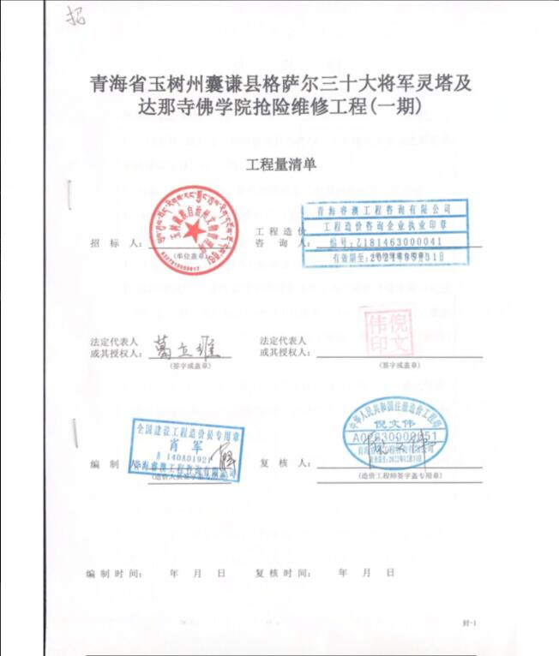

总 说 明
工程名称：青海省玉树州囊谦县格萨尔三十大将军灵塔及达那寺佛学院抢险维修工程(一期)
- 工程名称：青海省玉树州囊谦县格萨尔三十大将军灵塔及达那寺佛学院抢险维修工程(一期)
2. 招标范围：由招标人提供的图纸及工程量清单中的全部内容。
3. 清单编制：依据施工明细及《建设工程工程量清单计价规范》GB50500-2013进行编制。
4. 本次工程量以施工图纸为依据进行计算，执行清单综合单价法。
5）营改增执行：《青海省住房和城乡建设厅关于重新调整青海省建设工程计价依据增值税税率的通知（青建工{2019}116号）》；人工费调整按青建工〔2017〕548号文执行；安全文明施工费按青建工〔2018〕228号文执行；
6. 投标人应按《建设工程工程量清单计价规范》规定统一格式报价。
7.材料运输等各种运距及运输问题由施工单位自行对施工现场及周边施工环境进行考察后合理报价。
8.安全措施、施工机械等项目，由施工单位自行确定机械种类、材料种类和施工方法后填入措施费表一。
9.请详细查看施工图纸，图中未注明做法按常规做法考虑。
10.投标人对工程量清单有任何疑问，应于招标文件规定的疑问提交截止日前提出，否者视为投标人认可该招标工程量清单已包含招标范围的全部内容。

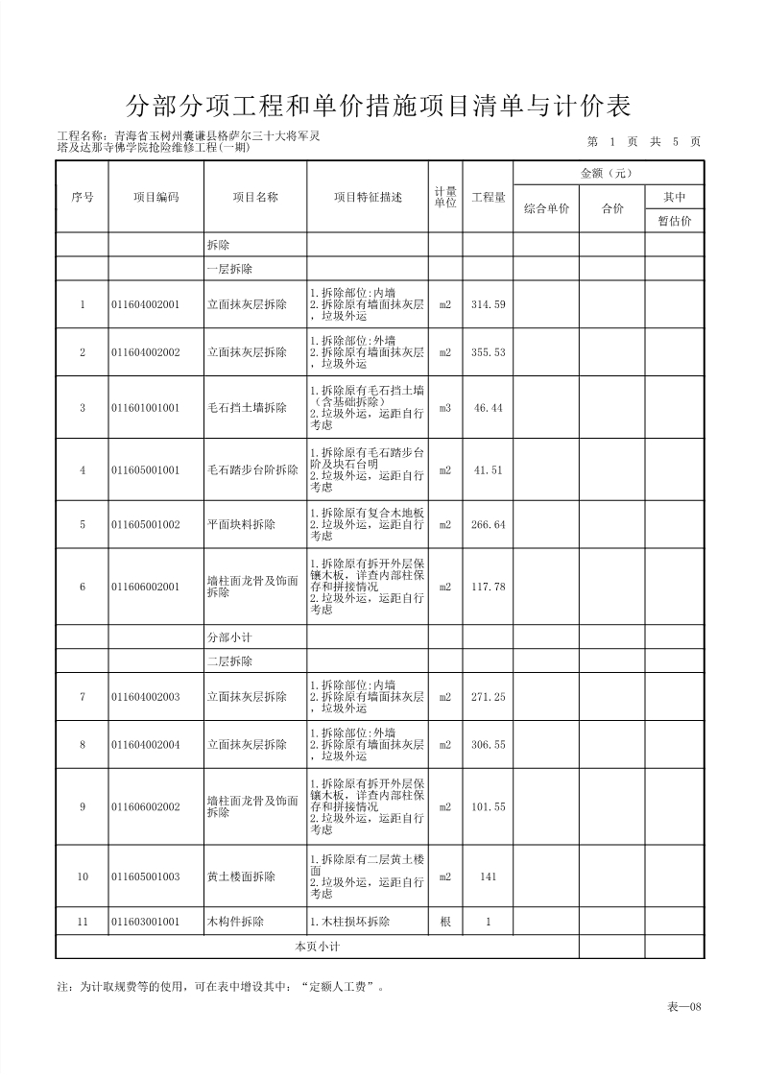

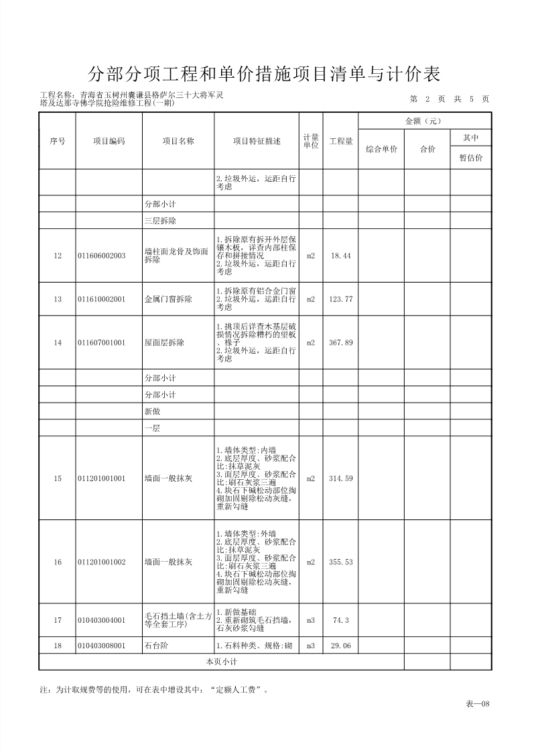

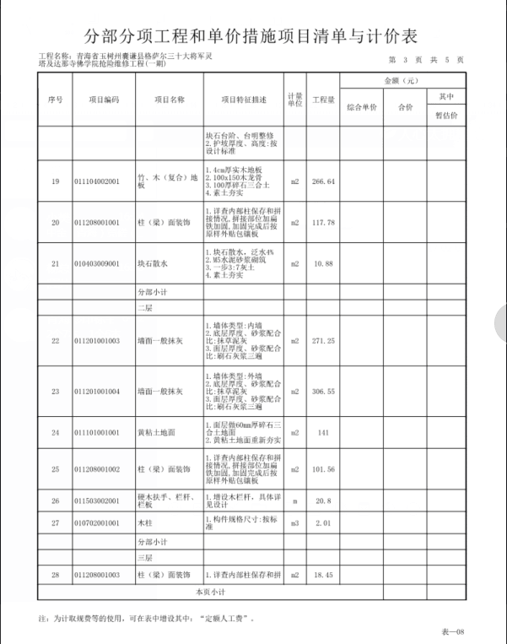

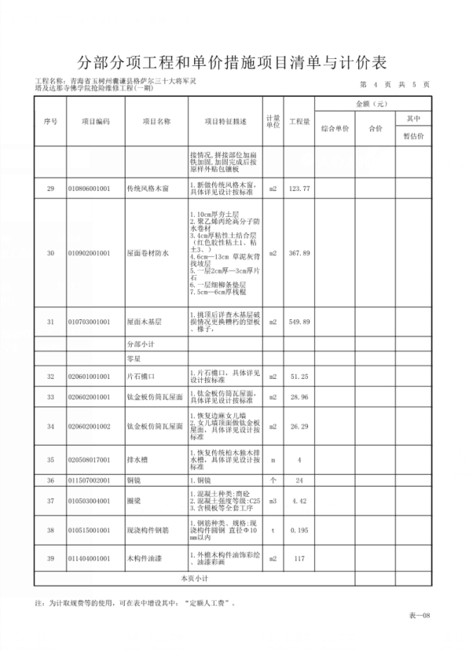

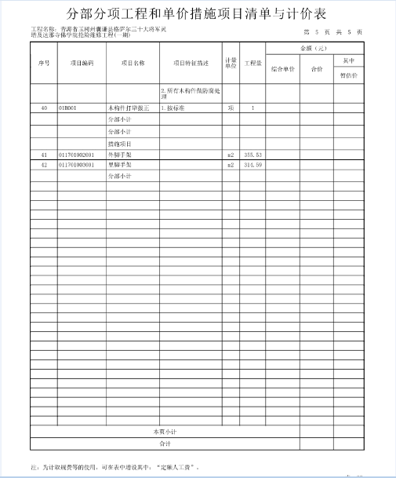

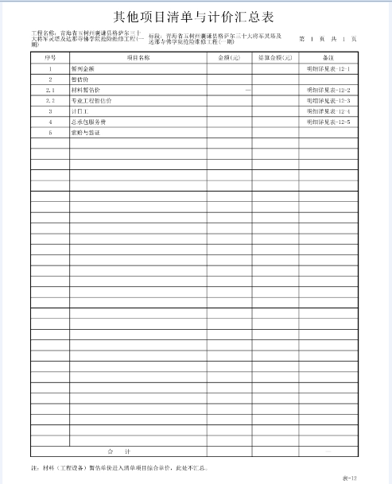

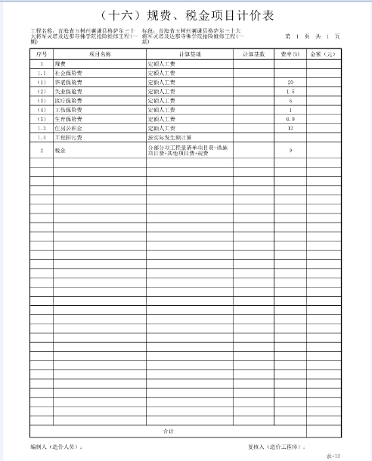

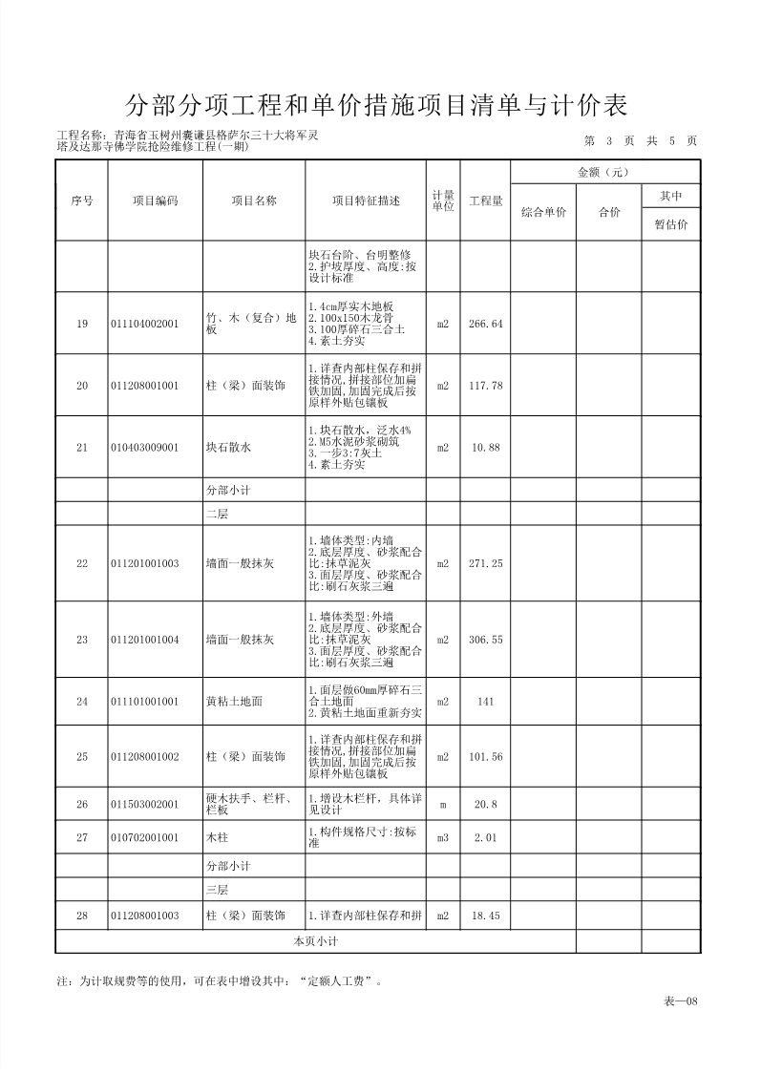
第七部分 图纸

